Le système circulatoire.

Dans ce document, nous allons étudier un nouveau système. Je sais, c’est de la nouvelle matière, c’est pourquoi l’approche se fait en français. Dès septembre, on reprend cette matière en néerlandais.
Suivez bien les instructions ci-dessous et travaille dans l’ordre.
Pour ce qui concerne les réponses ; complétez directement dans le document en utilisant une autre couleur que le noir.

CONSIGNE 1
Regardez la vidéo sur le cœuR r vous trouverez cette vidéo sur le Netboard et sur Teams.
https://www.youtube.com/watch?v=KE7OL2wfNdU

CONSIGNE 2
Répondez aux questions suivantes :
1. Où se trouve le cœur?

2. Quel est le rôle du cœur?

3. Combien de cavités y-a-t-il dans un cœur?

4. Comment appelle-t-on les cavités supérieures?

5. Comment appelle-t-on les cavités inférieures?

7. Souligne la bonne réponse.

- Le sang qui circule côté gauche est RICHE / PAUVRE en oxygène.
- Le cœur pompe 5 / 7 litres de sang par minute.
- Le cœur a une masse de 500 / 300 grammes.
- Un cœur en repos bats 70 / 120 fois par minute.
8. Place les figures dans le bon ordre en mettant un chiffre en-dessous.
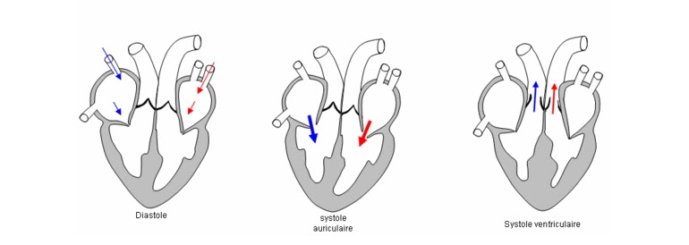

9. Complète le tableau en utilisant la figure ci-jointe
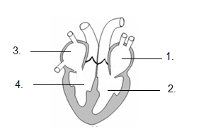

 | nom de la cavité | le sang y est riche ou pauvre en oxygène | couleur utilisé en bio (bleu ou rouge)
1.
2.
3.
4.

CONSIGNE 3
Zo, nu jullie kennis hebben opgedaan in het frans, gaan we verder in het Nederlands.
Bekijk de volgende video.
https://www.loom.com/share/7272ee8d999b468eb0052ccffb7dfc80
Deze video kan je terugvinden op Teams en ook op het netboard.

CONSIGNE 4
Beantwoord de onderstaande vragen in het Nederlands.
1. Benoem de vier delen van het hart.
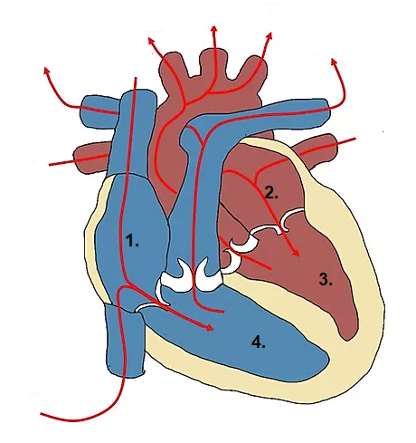
1.
2.
3.
4.

2. Noteer zuurstofrijk of zuurstofarm.
zuurstofrijk of zuurstofarm
het bloed in de rechterkamer
het bloed dat stroomt naar de longen
het bloed dat toekomt in de linkerboezem
het bloed dat vertrekt uit de linkerkamer
het bloed in het rechtse deel van het hart

3. Noteer in de kaders de volgende woorden :
- zuurstofrijk bloed
- zuurstofarm bloed
- kleine bloedsomloop
- grote bloedsomloop
- zuurstofarm bloed naar de longen
- zuurstof wordt opgenomen in het bloed
- zuurstofrijk bloed stroomt naar de linkerboezem
- zuurstofrijk bloed stroomt naar de rest van het lichaam
- zuurstof wordt geconsumeerd
- zuurstofarm bloed stroomt naar de rechterboezem
